

Inspeção Visual com Drone do Deslocamento Lateral do Solo ao Longo da Margem de um Lago Após um Terramoto

CENTRO DE RECURSOS FLIGHT

Universidade Técnica de Gebze



Índice

Índice 1
1. DESCRIÇÃO BREVE 2
Descrição breve - inspeção visual de danos em estruturas históricas com recurso a drone 2
2. PÚBLICO-ALVO 2
3. ÁREA TEMÁTICA 2
4. TIPO 3
5. DRONE UTILIZADO 3
6. DURAÇÃO 3
7. OBJETIVOS DE APRENDIZAGEM 3
8. COMPETÊNCIAS-CHAVE DESENVOLVIDAS 4
1. Comunicação e Línguas 4
2. Competências Matemáticas, Científicas, Técnicas e Profissionais 4
3. Competências Digitais 4
4. Competências Pessoais, Sociais e Profissionais 4
5. Segurança, Qualidade e Sustentabilidade 4
6. Competência de Cidadania e Cultural 4
7. Criatividade, Resolução de Problemas e Empreendedorismo 4
8. Aprendizagem em Contexto de Trabalho e Integração no Local de Trabalho 4
9. Conhecimentos Prévios / Pré-requisitos 5
10. Estrutura da Aula/Projeto 5
Fase 1 – Introdução (Envolver e Contextualizar) 5
Fase 2 – Exploração (Investigar e Comparar) 8
Fase 3 – Aplicação (Prática) 10
Fase 4 – Reflexão e Consolidação (Apresentar e Relacionar) 13
11. Critérios de Avaliação 14
12. Materiais Pedagógicos 16
13. Recursos Externos 16
14. Referências 16

DESCRIÇÃO BREVE

Nesta atividade prática de formação, os alunos investigam o deslocamento lateral do solo que ocorre ao longo da margem de um lago após um terramoto, utilizando um drone e analisando as imagens e os vídeos captados durante o voo. Após fortes vibrações do terreno, sobretudo em zonas com solos moles e saturados de água, o movimento do solo pode manifestar-se sob a forma de fissuras à superfície, assentamentos e massas de solo que deslizam em direção ao lago. Estas zonas tornam-se frequentemente instáveis e inseguras, tornando a inspeção a curta distância ou a partir do solo difícil e arriscada.

A tecnologia de drones permite aos alunos realizar, a partir do ar, uma inspeção visual segura e sem contacto da área afetada. Durante a atividade, os alunos aprendem a preparar e operar o drone, a planear trajetos de voo seguros, a selecionar alturas de voo e ângulos de observação adequados e a recolher dados visuais nítidos. As imagens e os vídeos registados são posteriormente revistos, organizados e documentados, constituindo a base de um registo simples de avaliação visual. Este processo ajuda os alunos a desenvolver competências de observação, documentação e comunicação.

As imagens de alta resolução obtidas por drone permitem aos alunos observar, de forma eficiente e detalhada, padrões de deformação do terreno. Estes incluem fissuras à superfície, assentamentos irregulares do terreno, recuo da linha de margem, zonas submersas e danos em caminhos ou noutras estruturas construídas junto à água. Um dos principais objetivos da atividade é ajudar os alunos a reconhecer sinais visíveis de movimento do solo relacionado com o terramoto e a registar essas observações de forma clara, estruturada e sistemática. O exercício demonstra também que a inspeção com drone pode ser eficaz sem recurso a software avançado ou a processamento complexo de dados.

Para além da aprendizagem técnica, a formação dá ênfase à segurança, à qualidade e à sustentabilidade, apoiando simultaneamente o desenvolvimento de competências digitais, trabalho em equipa, responsabilidade e tomada de decisões autónoma. Ao simular condições pós-terramoto, a atividade apresenta aos alunos o papel da tecnologia de drones na documentação de perigos no terreno e no apoio a uma avaliação rápida dos danos. De um modo geral, o exercício prepara os alunos para a prática profissional em contexto real, mostrando como as ferramentas digitais modernas podem apoiar respostas mais rápidas, seguras e informadas à instabilidade do terreno e aos riscos ambientais após terramotos.

PÚBLICO-ALVO
- 15
- 16
- 17
- 18
- Mais de 18

ÁREA TEMÁTICA
- Agricultura
- Resposta a Catástrofes
- Construção
- Gestão da Água
- Proteção Ambiental
- Outro

TIPO
- Plano de Aula
- Projeto

DRONE UTILIZADO
- Drone Personalizado
- Drone comercial (DJI)

DURAÇÃO
- 1 aula de 45 minutos
- 1 aula de 60 minutos
- 1 bloco de 90 minutos
- 2 aulas de 45 minutos
- 2 aulas de 60 minutos
- Sessão dupla (2 × 60 minutos), com trabalho de casa opcional baseado em projeto.

OBJETIVOS DE APRENDIZAGEM
O1: No final da atividade, os alunos serão capazes de utilizar um drone em segurança para inspecionar visualmente a deformação do terreno relacionada com um terramoto ao longo da margem de um lago, incluindo o planeamento do trajeto de voo e a recolha de dados visuais.
O2: Os alunos serão capazes de identificar e descrever sinais visíveis de movimento lateral do solo — como fissuras à superfície, assentamentos e movimento do solo em direção à água — através da análise de imagens e vídeos obtidos por drone.
O3: Os alunos serão capazes de organizar e documentar as suas observações visuais de forma clara e estruturada, produzindo registos simples que apoiem a comunicação e a avaliação básica dos danos no terreno.
O4: Os alunos desenvolverão uma maior consciência sobre segurança, trabalho em equipa e tomada de decisões responsável através da realização de tarefas de inspeção com drone em ambientes instáveis após um terramoto.

COMPETÊNCIAS-CHAVE DESENVOLVIDAS

1. Comunicação e Línguas
- Competência de literacia (compreensão e produção de textos escritos/orais)
- Comunicação em contextos profissionais
- Competência multilingue

2. Competências Matemáticas, Científicas, Técnicas e Profissionais
- Competência matemática
- Competência científica, tecnológica e de engenharia (STEM)
- Numeracia aplicada às tarefas de trabalho
- Interpretação de informação técnica (manuais, diagramas, normas)
- Competências profissionais/técnicas
- Execução de tarefas práticas

3. Competências Digitais
- Competência digital (literacia digital geral)
- Utilização de ferramentas digitais em contexto de trabalho

4. Competências Pessoais, Sociais e Profissionais
- Competência pessoal, social e de aprender a aprender
- Trabalho em equipa e colaboração
- Autonomia e responsabilidade
- Ética de trabalho e comportamento profissional
- Adaptabilidade e flexibilidade
- Cooperação com supervisores e colegas

5. Segurança, Qualidade e Sustentabilidade
- Aplicação das normas de saúde e segurança no trabalho (SST)
- Procedimentos de qualidade e normas do local de trabalho
- Consciência ambiental e de sustentabilidade

6. Competência de Cidadania e Cultural
- Competência de cidadania
- Competência de consciência e expressão culturais

7. Criatividade, Resolução de Problemas e Empreendedorismo
- Resolução de problemas e pensamento crítico
- Competência de empreendedorismo
- Iniciativa e criatividade
- Tomada de decisões em situações reais de trabalho

8. Aprendizagem em Contexto de Trabalho e Integração no Local de Trabalho
- Integração nas rotinas do local de trabalho
- Cumprimento de instruções e procedimentos profissionais
- Utilização de ferramentas, equipamentos e tecnologia

Esta lista de verificação combina as Competências Essenciais da UE para a Aprendizagem ao Longo da Vida com as competências fundamentais esperadas na Educação e Formação Profissional Europeia (VET).

Conhecimentos Prévios / Pré-requisitos
Espera-se que os alunos tenham uma noção básica dos tipos de alterações do terreno que podem ocorrer após fenómenos naturais, como os terramotos. Isto inclui o reconhecimento geral de características visíveis, como fissuras à superfície, assentamentos irregulares do terreno, deformação da superfície e movimento do solo em direção a zonas mais baixas, como a margem de um lago. Não são necessários conhecimentos geotécnicos aprofundados; no entanto, os alunos devem ser capazes de identificar condições anormais do terreno através da observação visual.
Os alunos devem estar familiarizados com princípios básicos de segurança relacionados com o trabalho em torno de terrenos instáveis ou danificados após um terramoto. Isto inclui compreender a importância de manter distâncias de segurança, evitar zonas visivelmente instáveis e agir de forma responsável durante as atividades de inspeção com drone. É essencial possuir conhecimentos básicos das regras de saúde e segurança.
Para realizar a tarefa de forma eficaz, os alunos devem possuir competências digitais básicas. Isto inclui confiança na utilização da interface de controlo do drone, na operação da câmara e na gestão de fotografias e vídeos digitais. É útil saber visualizar, organizar e rever material visual com ferramentas digitais simples, mas não são necessários software avançado nem competências analíticas especializadas.
Como a atividade é realizada em grupo, os alunos devem ser capazes de comunicar com clareza, cooperar com os colegas e contribuir para tarefas partilhadas. Incentiva-se uma abordagem prática e autónoma à resolução de problemas, bem como a capacidade de refletir sobre as observações, identificar zonas preocupantes nas imagens e sugerir ações razoáveis e seguras com base no que observam.

De um modo geral, os conhecimentos prévios esperados incluem uma noção geral das condições do terreno após um terramoto, conhecimentos básicos de segurança, competências digitais, capacidades de trabalho em equipa e comunicação, bem como capacidade de observação, pensamento crítico e resolução de problemas.

Estrutura da Aula/Projeto

Fase 1 – Introdução (Envolver e Contextualizar)
Nesta fase, os alunos são introduzidos à forma como os terramotos podem afetar a superfície do terreno e à razão pela qual esses efeitos podem ser mais graves em zonas próximas da água, como a margem de um lago. Através de explicações simples, os alunos aprendem que os terramotos podem provocar fissuras à superfície, assentamentos do terreno e movimento do solo em direção à água. É salientado que estas alterações podem tornar a zona instável e insegura, fazendo com que a inspeção a curta distância seja arriscada.

A tecnologia de drones é apresentada como uma ferramenta segura e sem contacto para observar danos no terreno após um terramoto. Os alunos aprendem que os drones permitem realizar inspeções a uma distância segura, sem caminhar sobre terreno instável ou escorregadio. São também fornecidas informações básicas sobre as condições após um terramoto, incluindo a possibilidade de réplicas, terreno instável e a necessidade de precaução ao trabalhar perto da água e em zonas danificadas.

O professor apresenta pequenos vídeos ou imagens de exemplo que mostram a inspeção visual com drone de danos no terreno ao longo da margem de um lago. Os alunos analisam sinais típicos de deformação do terreno relacionada com terramotos, como fissuras, superfícies irregulares, zonas submersas e passagens deslocadas, e discutem o que estes sinais podem indicar.

O objetivo desta fase introdutória é ajudar os alunos a compreender a importância da tarefa, reconhecer os riscos associados a terrenos danificados por um terramoto e familiarizar-se com as regras de segurança e os objetivos de aprendizagem. Esta fase prepara os alunos para o trabalho prático seguinte, promovendo uma atitude responsável e profissional.
Vídeo: https://www.youtube.com/watch?v=17kBVfGjI8c
https://www.youtube.com/watch?v=Q8lLQMrDmPM&t=6s
https://www.youtube.com/watch?v=2kLedQOl0vQ

Fotografia/Diagrama:
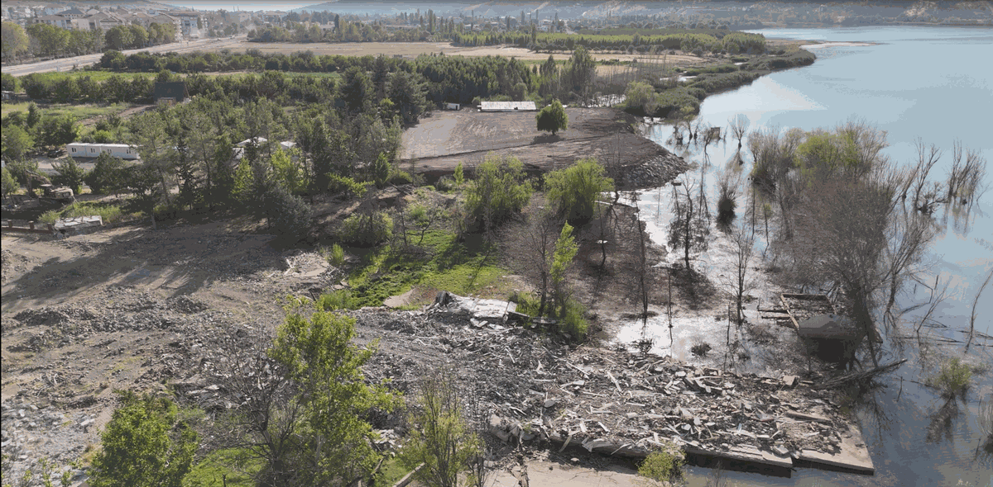
Figura 1. Imagem geral obtida por drone que mostra o espalhamento lateral do solo ao longo da margem do lago após um terramoto.
Perguntas Orientadoras / Discussão em Aula:
- De que forma podem os terramotos afetar a superfície do terreno?
- Porque podem os danos no terreno junto à água ser especialmente perigosos?
- Que riscos de segurança devemos ter em conta nas condições do terreno após um terramoto?
- Como podem os drones ajudar-nos a inspecionar terrenos instáveis com maior segurança?

Fase 2 – Exploração (Investigar e Comparar)
Nesta fase, os alunos trabalham em pequenos grupos para planear a forma de inspecionar visualmente, com um drone, uma zona da margem de um lago afetada por um terramoto. Começam por observar o aspeto geral da área e recordar os tipos comuns de danos no terreno relacionados com terramotos discutidos anteriormente. O objetivo é garantir que toda a área é coberta visualmente e que as zonas preocupantes podem ser observadas com clareza.

Em seguida, os alunos analisam as fotografias e os vídeos disponíveis obtidos por drone e comparam o estado de diferentes partes da margem do lago. Identificam sinais visíveis de danos, como fissuras à superfície, assentamentos irregulares, movimento do solo em direção ao lago e zonas submersas. Os alunos aprendem a organizar o material visual, assinalar zonas preocupantes e registar as observações de forma clara e sistemática.

A discussão em grupo desempenha um papel importante nesta fase, uma vez que os alunos trabalham em conjunto para decidir quais as zonas que parecem mais críticas e exigem maior atenção. Ao longo da atividade, são aplicados conhecimentos básicos de segurança e competências digitais.
Vídeo:

Fotografia/Diagrama:
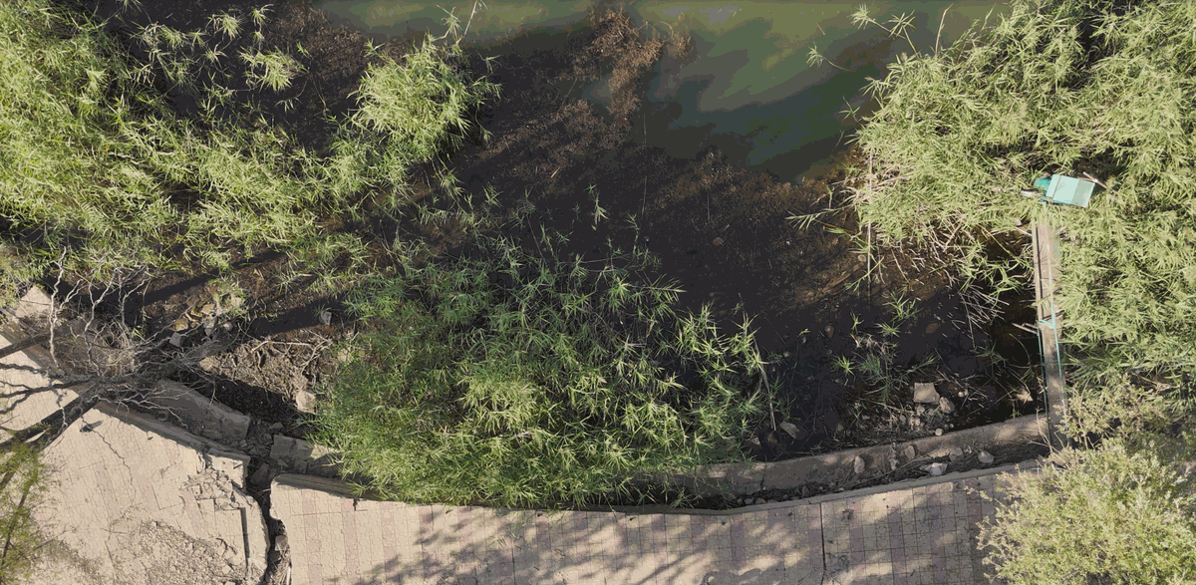
Figura 2. Vista vertical obtida por drone que mostra fissuração inicial e assentamento do terreno ao longo de um pavimento junto ao lago após um terramoto.

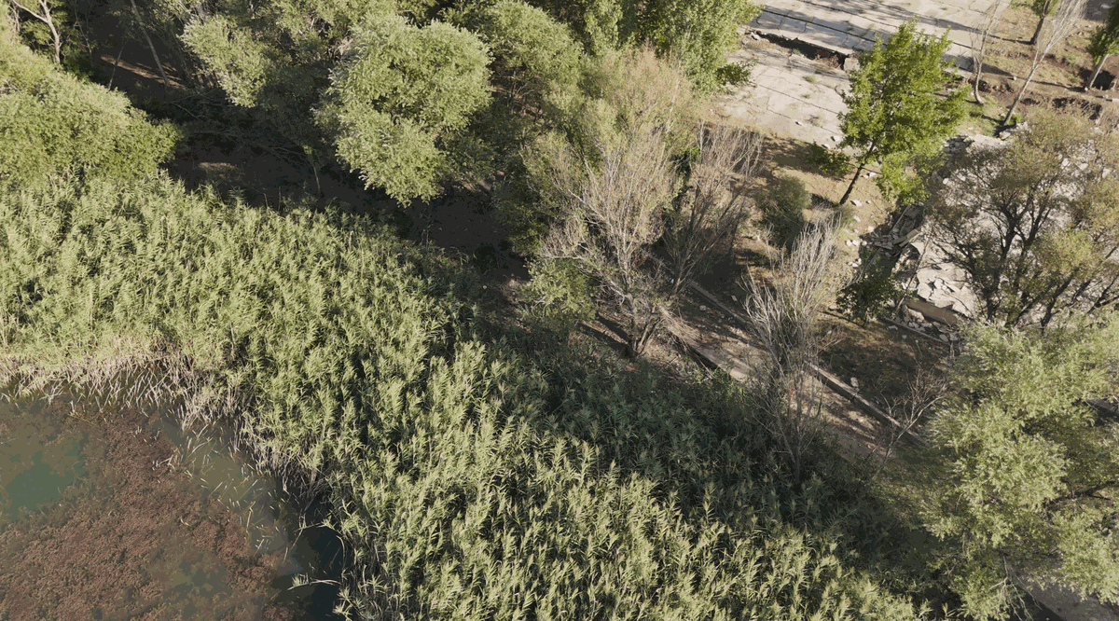
Figura 3. Vista obtida por drone que mostra a zona de transição entre terreno intacto e a área da margem do lago afetada pelo terramoto.

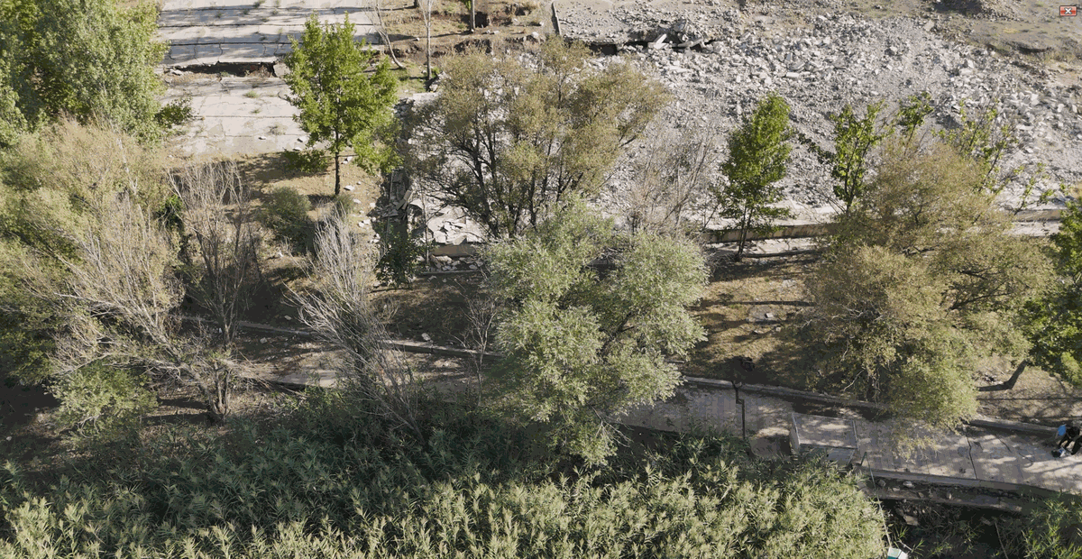
Figura 4. Imagem obtida por drone que mostra um percurso pedonal fissurado junto a terreno saturado após um terramoto.

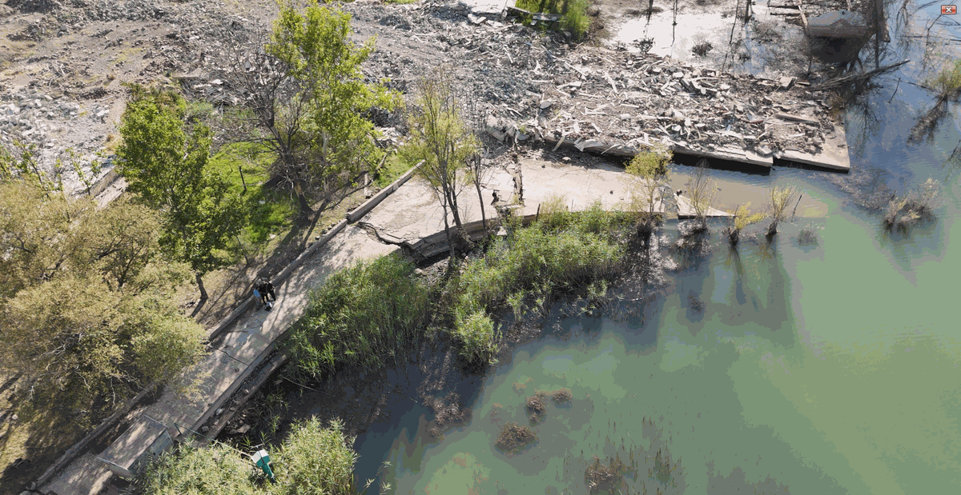
Figura 5. Vista obtida por drone que mostra o início do deslocamento do solo e a submersão parcial de uma zona pavimentada ao longo da margem do lago após um terramoto.

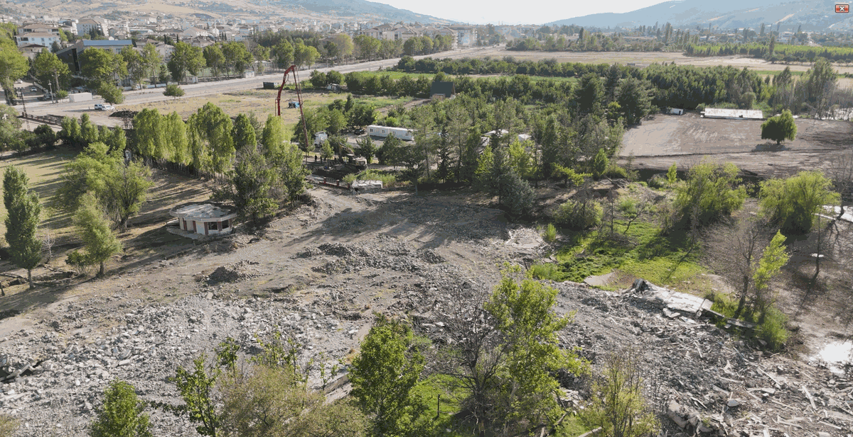
Figura 6. Vista obtida por drone que mostra vegetação e deformação do terreno a progredir em direção à margem do lago após um terramoto.

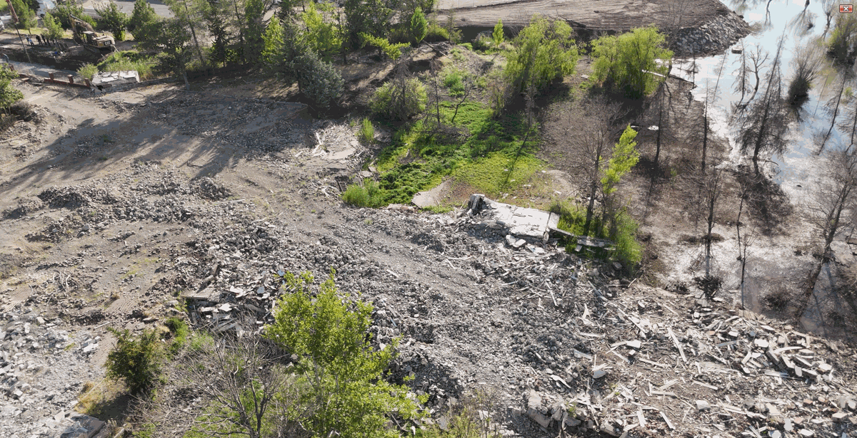
Figura 7. Vista obtida por drone que mostra detritos acumulados, indicando o colapso de estruturas anteriormente existentes após um terramoto.

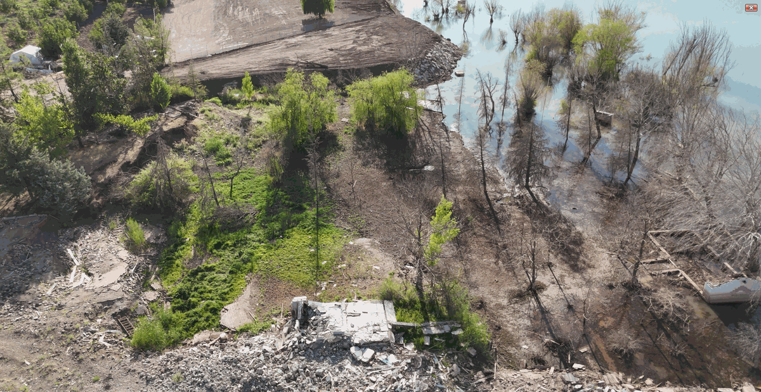
Figura 8. Vista oblíqua obtida por drone que mostra uma zona de deslocamento combinado de solo e vegetação após um terramoto.

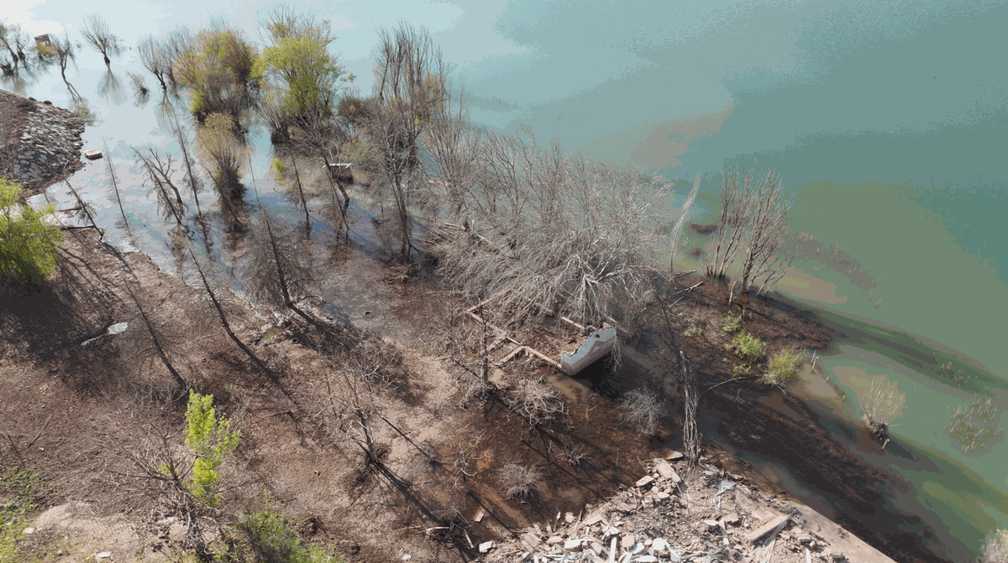
Figura 9. Vista obtida por drone que mostra pavimento colapsado junto ao lago, com rotação visível da superfície após um terramoto.

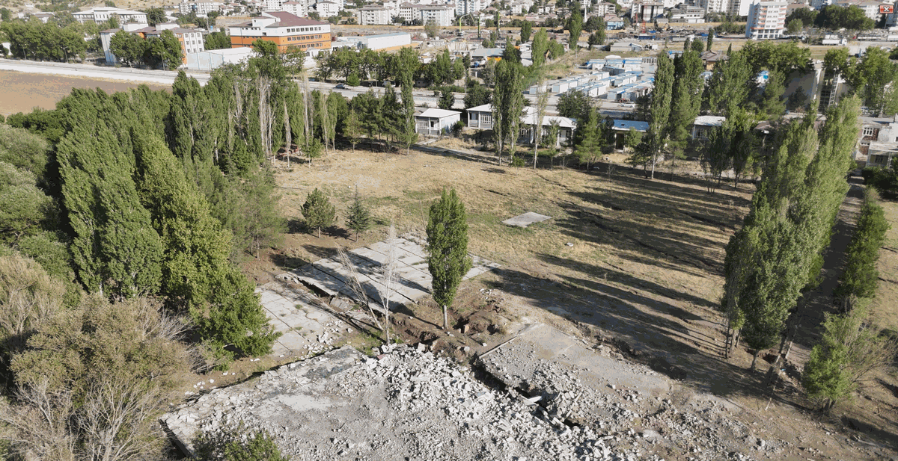
Figura 10. Imagem geral obtida por drone que mostra terreno deslocado atrás da zona de rotura junto ao lago, indicando a direção do espalhamento lateral e a acumulação de detritos remanescentes após um terramoto.

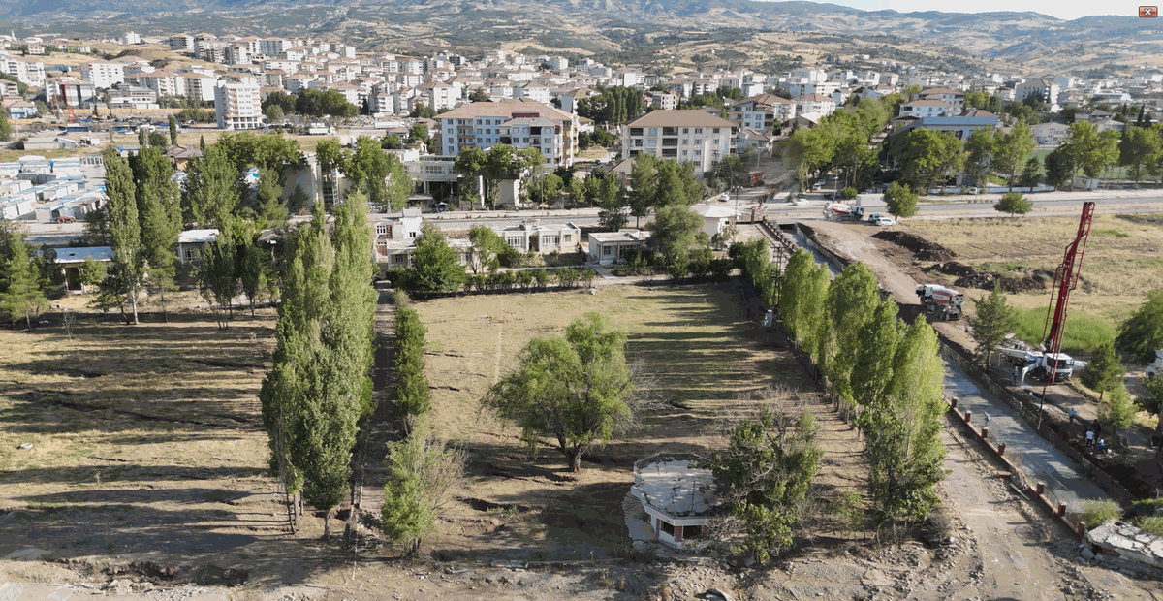
Figura 11. Inclinação da vegetação e padrão de erosão da margem que indicam movimento lateral do solo em direção ao lago.

Perguntas Orientadoras / Discussão em Aula:
- Como podemos garantir que a inspeção cobre toda a margem do lago?
- Que sinais visuais sugerem movimento do terreno após um terramoto?
- Que zonas parecem apresentar maior risco ou urgência, e porquê?
- Como podemos trabalhar eficazmente em grupo durante esta tarefa?

Atividade de Trabalho em Grupo:
- Em grupos, os alunos analisam imagens ou vídeos da margem do lago obtidos por drone.
- Identificam zonas danificadas ou de risco e ordenam-nas por importância.
- Cada grupo prepara um breve resumo, um esboço simples ou uma pequena apresentação das suas conclusões.

Fase 3 – Aplicação (Prática)

Atividade Prática:

Nesta fase, os alunos aplicam o que aprenderam através da realização de uma inspeção visual com drone numa margem de lago afetada por movimentos do terreno relacionados com um terramoto. O objetivo é praticar a recolha estruturada de informação visual, reconhecer sinais de danos no terreno e documentar claramente as observações. Através da experiência prática, os alunos desenvolvem competências digitais, capacidade de resolução de problemas e trabalho em equipa.

Preparação da Tarefa:
Em grupos, os alunos verificam se o drone está pronto para operar em segurança e se a zona de descolagem é estável e adequada. As regras de segurança são revistas, com especial atenção a riscos como terreno instável, proximidade da água e superfícies irregulares.

Captação de Imagens com Drone e Análise:
Os alunos revezam-se na operação do drone e na captação de imagens e vídeos de diferentes partes da margem do lago. É dada especial atenção às zonas que apresentam fissuras, assentamentos ou movimento em direção à água. Após o voo, as imagens são analisadas e as principais observações são registadas.

Documentação e Recomendações:
Cada grupo organiza as suas observações numa documentação simples, como um relatório breve, uma tabela ou um conjunto de imagens assinaladas. Os alunos discutem quais as zonas que devem ser consideradas prioritárias e sugerem ações razoáveis e seguras com base nas evidências visuais.

Saúde, Segurança e Ética:
A segurança e o comportamento responsável são enfatizados ao longo de toda a atividade. Os alunos cumprem a regulamentação aplicável aos drones, mantêm-se atentos ao que os rodeia e garantem que a inspeção não coloca em risco as pessoas nem o ambiente.

Vídeo: https://www.youtube.com/watch?v=DlhIHhadTqc

Fotografia/Diagrama:

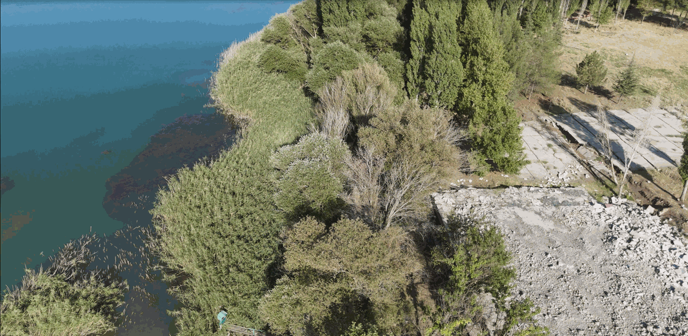
Figura 12. Vista aproximada obtida por drone de lajes de betão fraturadas junto à linha de água, indicando uma rotura localizada associada ao deslocamento lateral do solo.

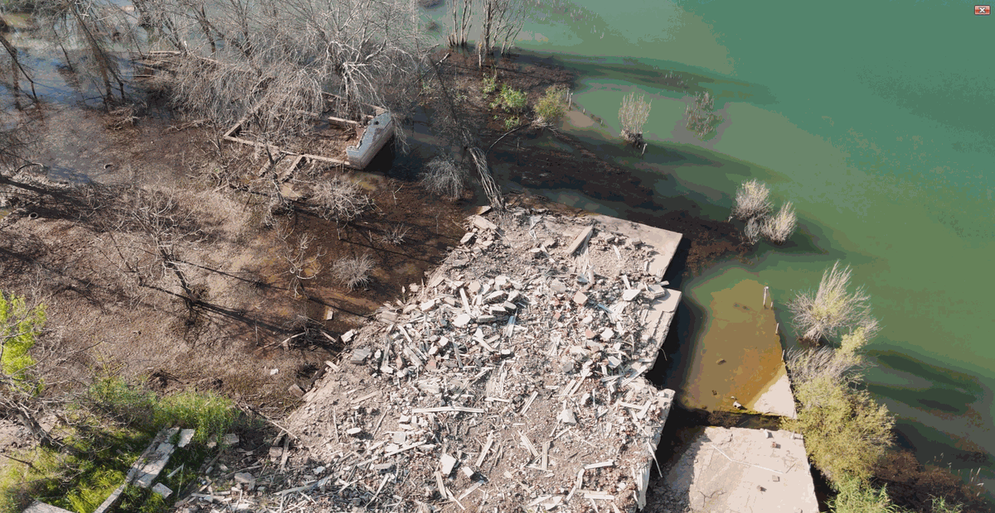
Figura 13. Estrutura colapsada junto ao lago, parcialmente submersa devido ao espalhamento lateral e ao deslocamento do solo.

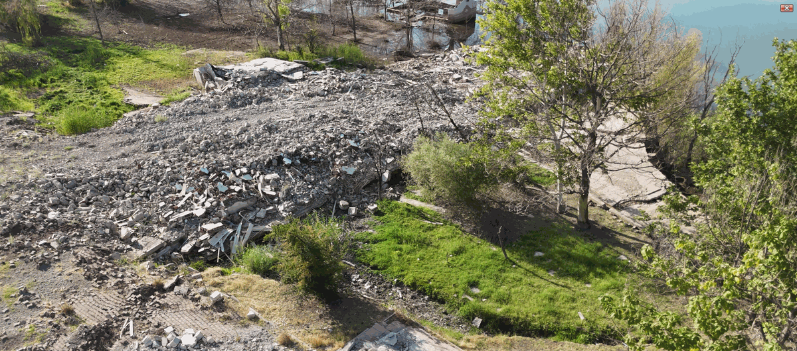
Figura 14. Acumulação de detritos resultantes de colapso e deslocamento da superfície ao longo da encosta junto ao lago, indicando um movimento acentuado do terreno em direção ao lago.

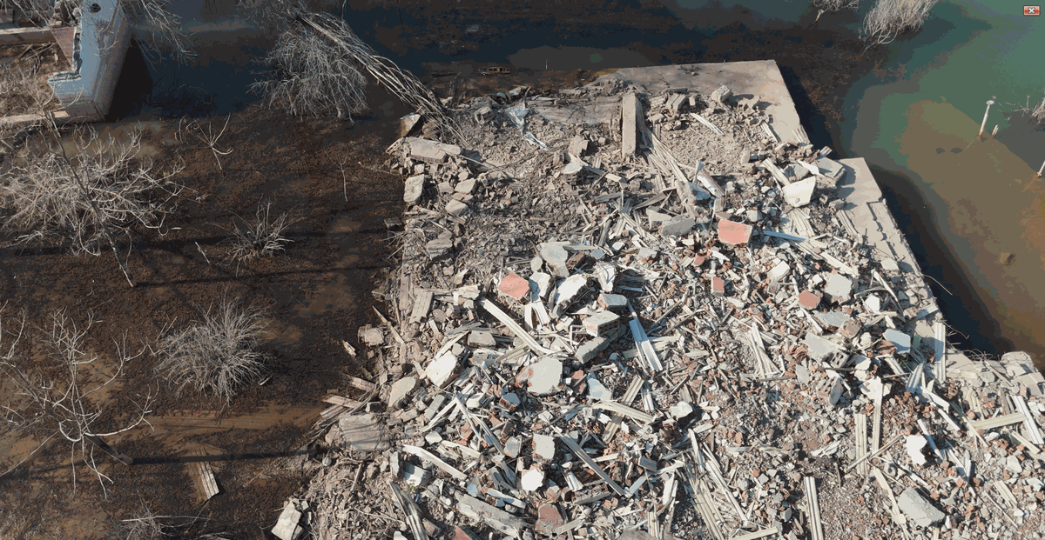
Figura 15. Vista detalhada da estrutura de betão armado colapsada e submersa junto à margem do lago, mostrando um movimento lateral acentuado do solo e falha das fundações.

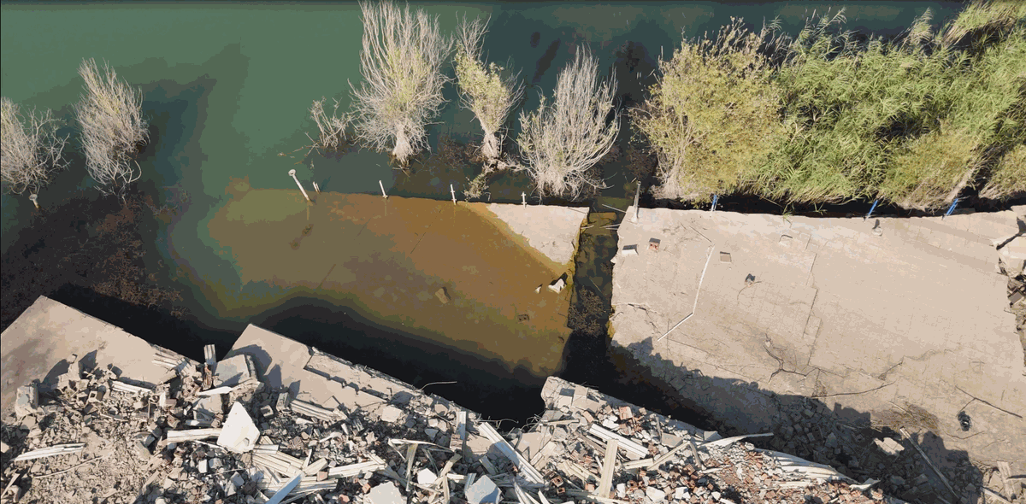
Figura 16. Estrutura do parque submersa, visível sob a superfície do lago.

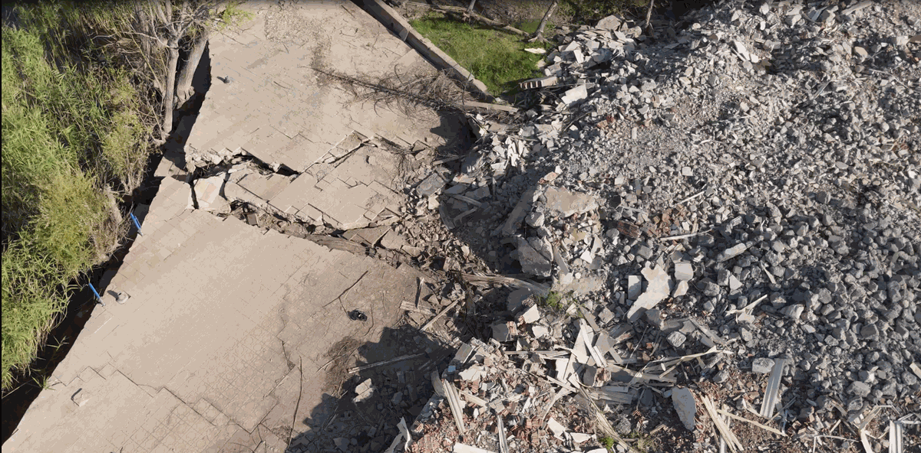
Figura 17. Muro de contenção deslocado e filas de árvores desalinhadas, indicando espalhamento lateral do solo e movimento diferencial do terreno em direção à margem do lago.

Fase 4 – Reflexão e Consolidação (Apresentar e Relacionar)
Os grupos apresentam à turma os resultados da sua inspeção visual. Explicam os tipos de danos observados no terreno, onde ocorreram e como foram definidas as prioridades. As imagens e os vídeos obtidos por drone são utilizados para comunicar claramente o processo de inspeção e as conclusões.
Discussão em Aula:
Com a orientação do professor, os alunos discutem:
- Que tipos de danos no terreno foram mais evidentes e porque são importantes
- De que forma a utilização do drone permitiu inspecionar em segurança terreno instável após um terramoto
- Que princípios de segurança devem ser sempre cumpridos em ambientes pós-terramoto
- Como poderia o processo de inspeção ser melhorado em atividades futuras

Atividade de Reflexão: os alunos realizam uma breve reflexão individual ou em grupo. Consideram o que aprenderam sobre terramotos, danos no terreno e inspeção com drone, refletem sobre o seu contributo para o grupo e identificam competências desenvolvidas, como observação, trabalho em equipa, tomada de decisões e confiança na utilização de ferramentas digitais.

O objetivo desta fase final é aprofundar a aprendizagem, relacionar a teoria com a prática e ajudar os alunos a reconhecer o seu progresso e as áreas que ainda podem desenvolver.

Critérios de Avaliação
Questionários com perguntas fechadas ou abertas: os alunos realizam questionários para avaliar a sua compreensão teórica e prática da inspeção visual com drone, o conhecimento dos danos no terreno após um terramoto e os requisitos de segurança ao trabalhar em zonas de risco, como margens de lagos. As perguntas podem ser de escolha múltipla, verdadeiro/falso ou resposta curta.

1.) Tarefa: Porque é que a utilização de um drone é um método seguro para inspecionar danos no terreno ao longo da margem de um lago após um terramoto?

2.) Qual é uma das principais vantagens de uma inspeção visual com drone em comparação com uma inspeção a curta distância de uma margem de lago afetada por um terramoto?
Escolhe a resposta correta.
a) É mais rápida
b) É mais segura
c) Permite observar zonas de risco ou de difícil acesso
d) Todas as anteriores

3.) Qual das seguintes situações NÃO é adequada para realizar uma inspeção com drone ao longo da margem de um lago após um terramoto?
Escolhe a resposta correta.
a) Condições de vento fraco
b) Uma zona com muita gente nas proximidades
c) Tempo limpo e calmo
d) Uma zona segura de descolagem e aterragem

4.) Tarefa: Identifica as principais características do terreno que devem ser verificadas durante uma inspeção visual da margem de um lago após um terramoto e explica brevemente porque é importante observar cada uma delas.

5.) Indica duas zonas ao longo da margem de um lago que possam ser especialmente perigosas após um terramoto.

6.) Que ação deve ser tomada se, nas imagens do drone, for visível movimento do terreno ou uma zona instável a deslocar-se em direção à água?

Ferramentas de autoavaliação para reflexão individual:

Cada aluno preenche uma ficha de autoavaliação, refletindo sobre o seu próprio desempenho durante a atividade prática. Esta inclui a forma segura e responsável como utilizou o drone, a precisão com que identificou os danos no terreno, a clareza com que documentou as observações e a eficácia do seu contributo para o trabalho de grupo. A autoavaliação ajuda os alunos a reconhecer os seus pontos fortes e a identificar áreas a melhorar.

Critério | 1 | 2 | 3 | 4 | 5
Consegui reconhecer danos no terreno após um terramoto
Utilizei o drone de forma segura e responsável
Documentei as conclusões de forma clara
Contribuí ativamente para o trabalho de grupo

Protocolos de avaliação pelos pares para avaliação colaborativa:
Os alunos avaliam os contributos uns dos outros durante o trabalho de grupo. A avaliação pelos pares considera a eficácia na realização das tarefas, a qualidade da comunicação, o trabalho em equipa e a tomada de decisões partilhada. A avaliação pelos pares ajuda os alunos a compreender diferentes perspetivas e a utilizar feedback construtivo para melhorar o seu próprio trabalho.

Critério | 1 | 2 | 3 | 4 | 5
Cooperação e trabalho em equipa
Precisão das observações dos danos no terreno
Comunicação e participação

Portefólios com resultados selecionados ou documentação do processo de aprendizagem:

Os alunos elaboram um portefólio de aprendizagem que documenta o seu trabalho e progresso ao longo da inspeção visual com drone de uma margem de lago afetada por um terramoto. O portefólio apresenta evidências de aprendizagem, reflexão e desenvolvimento de competências nas diferentes fases da atividade.
O portefólio pode incluir resultados selecionados, tais como:
- Capturas de ecrã ou imagens selecionadas das filmagens do drone que mostrem os danos observados no terreno
- Breves descrições escritas dos danos identificados e das zonas preocupantes
- Notas sobre aspetos de segurança e decisões tomadas durante a inspeção
- Tabelas simples ou imagens assinaladas que resumam as conclusões e as prioridades
- Diapositivos da apresentação de grupo ou resumos visuais
Além disso, o portefólio inclui breves reflexões sobre o processo de aprendizagem, tais como:
- O que o aluno aprendeu sobre o comportamento do terreno junto à água após um terramoto
- De que forma a utilização do drone apoiou uma inspeção visual segura e eficaz
- Desafios enfrentados durante a atividade e forma como foram resolvidos
- Competências desenvolvidas, incluindo observação, trabalho em equipa, tomada de decisões e confiança digital
O portefólio permite aos alunos demonstrar não só os resultados finais, mas também a sua compreensão, raciocínio e progresso pessoal ao longo da atividade de aprendizagem. Apoia a aprendizagem reflexiva e fornece um registo claro tanto do contributo individual como do trabalho realizado em grupo.

Materiais Pedagógicos
1-

Recurso | Ligação

2- Kit FLIGHT (componentes de drone personalizados) utilizado:
- BME680 – Temperatura, Humidade, Pressão, COV
- Sensor Laser PM2.5 – Matéria Particulada
- Sensor de Gás MQ7 – Deteção de CO
- GUVA-S12SD – Intensidade UV

Recursos Externos

Recurso | Ligação

Referências
Bray, J. D., & Dashti, S. (2014). Liquefaction-induced building movements. Bulletin of Earthquake Engineering, 12(3), 1129-1156.
Recursos educativos sobre inspeções visuais com drones
Karamitros, D. K., Bouckovalas, G. D., & Chaloulos, Y. K. (2013). Insight into the seismic liquefaction performance of shallow foundations. Journal of Geotechnical and Geoenvironmental Engineering, 139(4), 599-607.
Orientações de Saúde e Segurança no Trabalho para inspeções pós-catástrofe
Rathje, E. M., & Franke, K. (2016). Remote sensing for geotechnical earthquake reconnaissance. Soil Dynamics and Earthquake Engineering, 91, 304-316.
Youd, T. L., & Idriss, I. M. (2001). Liquefaction resistance of soils: summary report from the 1996 NCEER and 1998 NCEER/NSF workshops on evaluation of liquefaction resistance of soils. Journal of geotechnical and geoenvironmental engineering, 127(4), 297-313.

